BÁO CÁO THIẾT KẾ KHỐI NHẬP LIỆU NẠP TIỀN RIKKEIPAY
Phạm vi: Bổ sung đúng một khối “Nhập liệu nạp tiền” vào vùng trống của màn hình quản lý ví.

Phần 1. Ánh xạ Use Case sang UI Component
Bước Use Case | Thành phần UI
1. Nhấn “Nạp tiền” tại màn hình quản lý ví | Button “Nạp tiền”
2. Hệ thống hiển thị giao diện nhập liệu | Form / Panel “Nhập liệu nạp tiền”
3. Nhập số tiền cần nạp | Numeric Input + Inline Error
4. Chọn một thẻ ngân hàng đã liên kết | Dropdown / Select (chọn một)
5. Nhấn xác nhận nạp tiền | Button “Xác nhận nạp tiền”

Phần 2. Quy tắc kiểm tra đầu vào
Số tiền phải ≥ 50.000 VNĐ và chia hết cho 10.000. Chỉ được chọn một thẻ ngân hàng đã liên kết. Nút xác nhận chỉ bật khi cả số tiền và nguồn tiền đều hợp lệ.
Trường hợp | Phản hồi giao diện
Trống hoặc 0 VNĐ | Lỗi dưới ô nhập; khóa nút xác nhận
25.000 VNĐ | Lỗi dưới ô nhập; khóa nút xác nhận
55.000 VNĐ | Lỗi không phải bội số 10.000; khóa nút
50.000 VNĐ + đã chọn thẻ | Hợp lệ; bật nút xác nhận

Phần 3. Khối Wireframe — trạng thái nhập không hợp lệ
Dữ liệu minh họa: 25.000 VNĐ. Lỗi xuất hiện màu đỏ ngay dưới ô nhập; nút xác nhận có trạng thái Disabled. Bố cục xám/trắng theo wireframe hiện trạng.
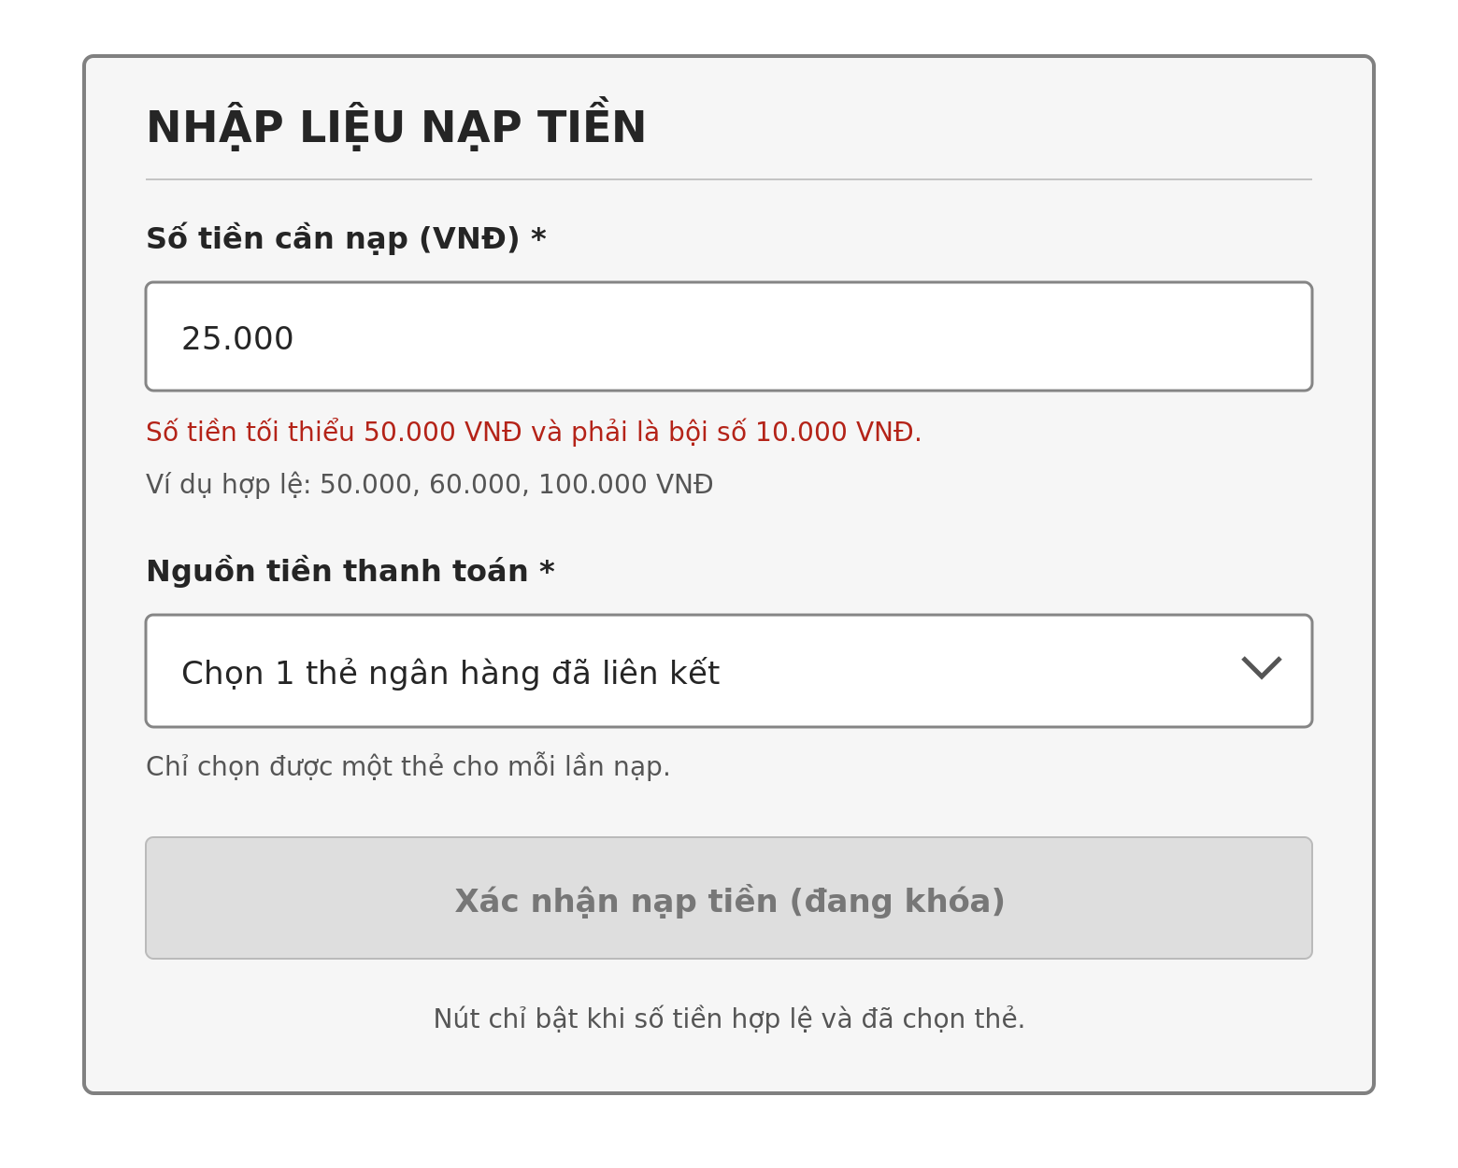
Link: https://www.figma.com/design/qsPDWUIp78aVgEu0NDTlUH/Untitled?node-id=3-8&t=UaCfANc8vgiJegF8-1

